Диагностика психического развития детей средней группы (конец года)
Фамилия, имя ребенка _________________________________________
Дата рождения ______________________ Возраст _________________
Дата обследования ____________Детский сад № _____ Группа ______

1. Опусти фигурки в формочку.
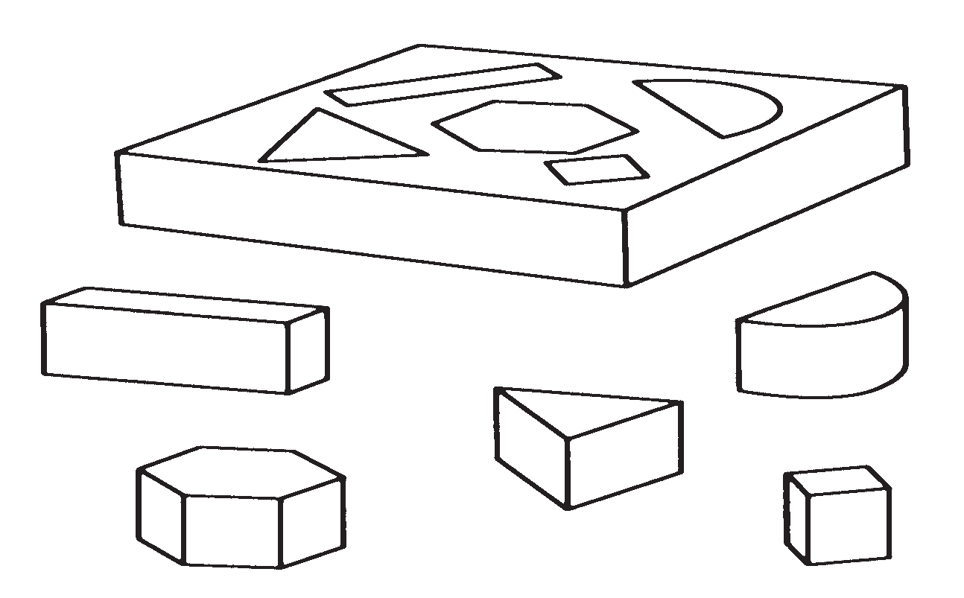

2. Соедини половинки предметов.
